

pROJETO DE quadro de distribuição terminal

Memorial descritivo para QDT para alimentação e proteção de gabinetes dos paineís de LED full color publicitários Mundo LED

Cliente: Rafaela - Mundo LED
Engª Valquiria Fenelon Pereira
CREA nº 2602172820

Várzea Alegre - Março/2022
Conteúdo
1. Objetivo 3
1. Relação de documentos de Projeto 3
1 Dados do Projeto 3
1. Escopo de Projeto 4
1. Influências externas 6
1 Normas de referência 7
2 Memorial de Calculos 7
Corrente de projeto I_{p} ou I_{b} 7
Proteção contra Sobrecarga 9
7 Especificações Técnicas 10
7.1 Condutores elétricos 10
7.2 Disjuntores 12
7.3 IDR – Interruptor diferencial residual 12
7.4 DPS – Dispositivo de proteção contra surtos elétricos 12
7.5 Quadro elétrico e acessórios 13
3 Quadro Terminal 2x2 15
4 Teste de funcionamento e Plano de manutenção 16
5 Recomendação ou Considerações Finais. 16

Tabela 1: Tabela com Carga dos modelos de Painel Full Color

Influências externas

Especificações Técnicas

7.1 Condutores elétricos

.

⚠ A escolha dos cabos devem ser realizadas conforme a Norma 5410.

Calculos Básicos

Circuito | Formula
Monofásico (F + N)
Trifásico (3F + N)
Sendo:

Pn – Potência elétrica nominal (W);
V – Tensão elétrica entre fase (V);
η – Rendimento considerado = 1;
cos φ - fator de potência (considerado = 1)
Numero de condutores carregados:
- 2 para alimentação de quadro monofásico e circuitos de distribuição;
- 3 para alimentação de quadro trifásico.
Tabela 2: Capacidade de condução de corrente (A) para metodo B1; condutor de cobre, 70°C, PVC, temperatura ambiente 30°C(ar). Fonte tabela 36 NBR 5410:2004
Seções de nominais mm2 | 2 condures | 3 condutores
2,5 | 24 | 21
4 | 32 | 28
6 | 41 | 36
10 | 57 | 50
16 | 76 | 68
25 | 101 | 89

Proteção

Proteção contra Sobrecorrente (Sobrecarga e curto-circuito)

Sendo:
Ip – corrente de projeto (A)
In – corrente nominal do dispositivo de proteção (A)
Ic -Capacidade de condução de corrente dos condutores vivos do circuito nas condições de instalação.
Iz – Ic submetido a fatores de correção de agrupamento e ou fatores de correção de temperatura.
I2 – Corrente de atuação efetiva do dispositivo de proteção.
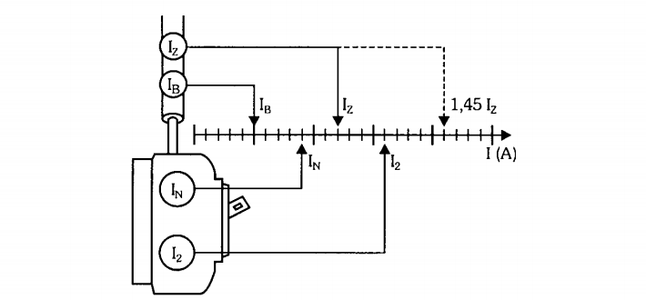Figura 1: Representação das condições de atuação contra sobrecarga(NBR 5410/2004 item 5.3.4)

6.1.3 Proteção contra sobretensões

Quadros

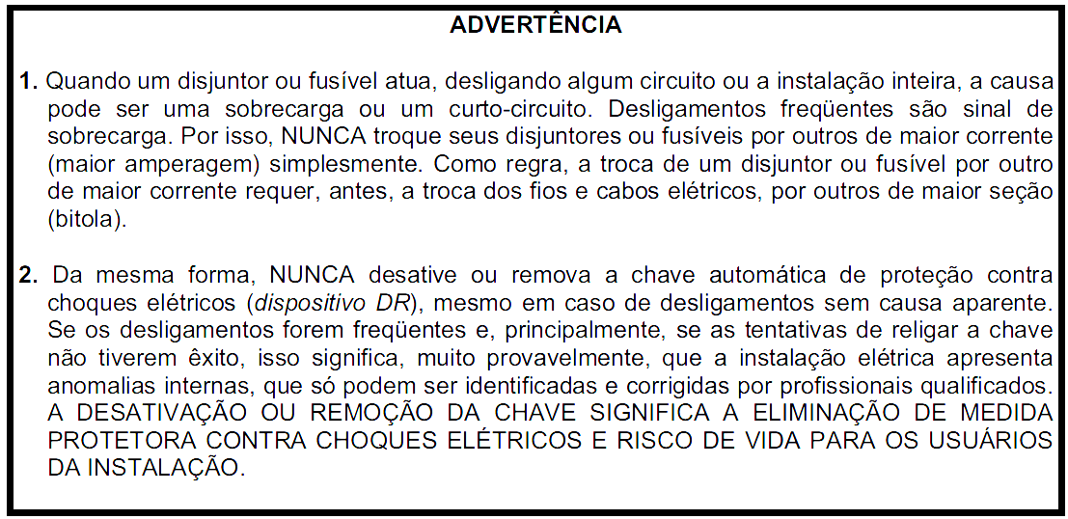
Colocar aqui os adesivos e criar um anexo para a impressão dos adesivos.
Colocar os tamanhos de quadro metalicos disponiveis, considerados

Quadro Terminal para Painel Led 2x2 18

7.1 Paramentros de projeto

7.2 Tabela de Carga

7.3 Diagrama Unifilar

Monofásico 127 V

Monofásico 220 V

7.4 Diagrama multifilar

Monofásico 127 V

Monofásico 220 V

7.5 Representação geral de disposição dos componentes no quadro terminal

7.6 Lista de materiais

Monofásico 127 V

Monofásico 220 V

8 Quadro Terminal para Painel Led 2x3 m

...7.1 Paramentros de projeto

7.2 Tabela de Carga

7.3 Diagrama Unifilar

Monofásico 127 V

Monofásico 220 V

7.4 Diagrama multifilar

Monofásico 127 V

Monofásico 220 V

7.5 Representação geral de disposição dos componentes no quadro terminal

7.6 Lista de materiais

Monofásico 127 V
Monofásico 220 V

9 Quadro Terminal para Painel Led 3x2 m

...7.1 Paramentros de projeto

7.2 Tabela de Carga

7.3 Diagrama Unifilar

Monofásico 127 V

Monofásico 220 V

7.4 Diagrama multifilar

Monofásico 127 V

Monofásico 220 V

7.5 Representação geral de disposição dos componentes no quadro terminal

7.6 Lista de materiais

Monofásico 127 V
Monofásico 220 V

10 Quadro Terminal para Painel Led 4x2 m

10.1 Paramentros de projeto

10.2 Tabela de Carga

10.3 Diagrama Unifilar

Monofásico 127 V

Trifásico 127/220V

Monofásico 220 V

Trifásico 220/380 V

10.4 Diagrama multifilar

Monofásico 127 V

Trifásico 127/220V

Monofásico 220 V

Trifásico 220/380 V

10.5 Representação geral de disposição dos componentes no quadro terminal

10.6 Lista de materiais

Monofásico 127 V

Trifásico 127/220V

Monofásico 220 V

Trifásico 220/380 V

11 Quadro Terminal para Painel Led 3x3 m
...10.1 Paramentros de projeto

10.2 Tabela de Carga

10.3 Diagrama Unifilar

Monofásico 127 V

Trifásico 127/220V

Monofásico 220 V

Trifásico 220/380 V

10.4 Diagrama multifilar

Monofásico 127 V

Trifásico 127/220V

Monofásico 220 V

Trifásico 220/380 V

10.5 Representação geral de disposição dos componentes no quadro terminal

10.6 Lista de materiais

Monofásico 127 V

Trifásico 127/220V

Monofásico 220 V
Trifásico 220/380 V

12 Quadro Terminal para Painel Led 5x2 m
...10.1 Paramentros de projeto

10.2 Tabela de Cargai

10.3 Diagrama Unifilar

Monofásico 127 V

Trifásico 127/220V

Monofásico 220 V

Trifásico 220/380 V

10.4 Diagrama multifilar

Monofásico 127 V

Trifásico 127/220V

Monofásico 220 V

Trifásico 220/380 V

10.5 Representação geral de disposição dos componentes no quadro terminal

10.6 Lista de materiais

Monofásico 127 V

Trifásico 127/220V

Monofásico 220 V
Trifásico 220/380 V

13 Quadro Terminal para Painel Led 4x3 m
...10.1 Paramentros de projeto

10.2 Tabela de Carga

10.3 Diagrama Unifilar

Monofásico 127 V

Trifásico 127/220V

Monofásico 220 V

Trifásico 220/380 V

10.4 Diagrama multifilar

Monofásico 127 V

Trifásico 127/220V

Monofásico 220 V

Trifásico 220/380 V

10.5 Representação geral de disposição dos componentes no quadro terminal

10.6 Lista de materiais

Monofásico 127 V

Trifásico 127/220V

Monofásico 220 V
Trifásico 220/380 V

14 Quadro Terminal para Painel Led 6x2 m
...10.1 Paramentros de projeto

10.2 Tabela de Carga

10.3 Diagrama Unifilar

Monofásico 127 V

Trifásico 127/220V

Monofásico 220 V

Trifásico 220/380 V

10.4 Diagrama multifilar

Monofásico 127 V

Trifásico 127/220V

Monofásico 220 V

Trifásico 220/380 V

10.5 Representação geral de disposição dos componentes no quadro terminal

10.6 Lista de materiais

Monofásico 127 V

Trifásico 127/220V

Monofásico 220 V
Trifásico 220/380 V

15 Quadro Terminal para Painel Led 5x3 m

15.1 Paramentros de projeto

15.2 Tabela de Carga

15.3 Diagrama Unifilar

Trifásico 127/220V

Trifásico 220/380 V

15.4 Diagrama multifilar

Trifásico 127/220V

Trifásico 220/380 V

15.5 Representação geral de disposição dos componentes no quadro terminal

15.6 Lista de materiais

Trifásico 127/220V

Trifásico 220/380 V

16 Quadro Terminal para Painel Led 4x4 m
...15.1 Paramentros de projeto

15.2 Tabela de Carga

15.3 Diagrama Unifilar

Trifásico 127/220V

Trifásico 220/380 V

15.4 Diagrama multifilar

Trifásico 127/220V

Trifásico 220/380 V

15.5 Representação geral de disposição dos componentes no quadro terminal

15.6 Lista de materiais

Trifásico 127/220V
Trifásico 220/380 V

17 Quadro Terminal para Painel Led 7x3 m
...15.1 Paramentros de projeto

15.2 Tabela de Carga

15.3 Diagrama Unifilar

Trifásico 127/220V

Trifásico 220/380 V

15.4 Diagrama multifilar

Trifásico 127/220V

Trifásico 220/380 V

15.5 Representação geral de disposição dos componentes no quadro terminal

15.6 Lista de materiais

Trifásico 127/220V
Trifásico 220/380 V

18 Quadro Terminal para Painel Led 9x3 m
...15.1 Paramentros de projeto

15.2 Tabela de Carga

15.3 Diagrama Unifilar

Trifásico 127/220V

Trifásico 220/380 V

15.4 Diagrama multifilar

Trifásico 127/220V

Trifásico 220/380 V

15.5 Representação geral de disposição dos componentes no quadro terminal

15.6 Lista de materiais

Trifásico 127/220V
Trifásico 220/380 V

19 Quadro Terminal para Painel Led 10x4 m
...15.1 Paramentros de projeto

15.2 Tabela de Carga

15.3 Diagrama Unifilar

Trifásico 127/220V

Trifásico 220/380 V

15.4 Diagrama multifilar

Trifásico 127/220V

Trifásico 220/380 V

15.5 Representação geral de disposição dos componentes no quadro terminal

15.6 Lista de materiais

Trifásico 127/220V
Trifásico 220/380 V

Dados técnicos do projeto

Modelos painel  1 x 3 (grupo) | Tensão de alimentação | Corrente de projeto
Modelos painel  1 x 3 (grupo) | Tensão de alimentação | Cos φ = 1 | Cos φ = 0,92
P10 (540 W) | 220 V monofásica | 7,36 | 8,00
P8 (630 W) | 220 V monofásica | 8,59 | 9,34
P5 (684 W) | 220 V monofásica | 9,33 | 10,14
P10 (540 W) | 127 V monofásica | 12,76 | 13,87
P8 (630 W) | 127 V monofásica | 14,88 | 16,18
P5 (684 W) | 127 V monofásica | 16,16 | 17,56

Quadro Terminal 2x2
Potência máxima do painel
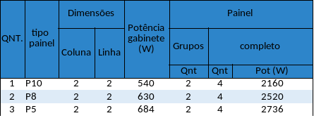
Corrente de projeto
Modelos painel 2x2: | Tensão de alimentação | Corrente de projeto
Modelos painel 2x2: | Tensão de alimentação | Cos φ = 1 | Cos φ = 0,92
QT 2x2 M P10 | 220 V monofásica | 9,82 | 10,67
QT 2x2 M P8 | 220 V monofásica | 11,45 | 12,45
QT 2x2 M P5 | 220 V monofásica | 12,44 | 13,52
QT 2x2 M P10 | 127 V monofásica | 17,01 | 18,49
QT 2x2 M P8 | 127 V monofásica | 19,84 | 21,57
QT 2x2 M P5 | 127 V monofásica | 21,54 | 23,42

Metodo de instalação até o quadro, condutores isolados ou cabos unipolares em eletrodutos aparente de seção circular

Teste de funcionamento e Plano de manutenção
Ensaios obrigatório antes de enviar o quadro
Manutenção para colocar no manual. Talvez somente os alertas.

Recomendação ou Considerações Finais.

